**МИНОБРНАУКИ РОССИИ**

**Санкт-Петербургский государственный**

**электротехнический университет**

**«ЛЭТИ» им. В.И. Ульянова (Ленина)**

**Кафедра САПР**

**ОТЧЕТ**

**по лабораторной работе №1**

**по дисциплине «Схемотехника»**

**Тема**: **Исследование RC-фильтров нижних и верхних частот во временной и частотной областях.**

| Студент гр. 1303 |  | Чубан Д.В. |
| --- | --- | --- |
| А |  | Иевлев Е.А. |
| Студент гр. 1303 |  | Самохин К.А. |
| Студент гр. 1303 |  | Чернуха В.В. |
| Преподаватель |  | Андреев В.С. |

Санкт-Петербург

2023

собрали какую-то поеботу  
  
сигнал поделал виувиу  
  
вывод: хуйня

👍👍👍

**Цель работы.**

Исследование RC-фильтров нижних и верхних частот во временной и частотной областях.

**Задачи.**

В данной лабораторной работе поставлены следующие задачи:

1. Построить компьютерные модели RC-фильтров нижних и верхних частот в среде NI Miltisim;

2. Исследовать реакцию моделей при подаче на их вход различных гармонических сигналов с помощью виртуального осциллографа;

3. Построить амплитудно-частотные характеристики (АЧХ) и фазо-частотные характеристики (ФЧХ) моделей с помощью виртуального плоттера Боде;

4. Сконструировать схемы RC-фильтров нижних и верхних частот из реальных компонентов на макетной плате учебной станции NI ELVIS;

5. Повторить со схемами RC-фильтров пункты 2 и 3, используя осциллограф и плоттер Боде учебной станции NI ELVIS;

6. Сравнить характеристики компьютерных моделей и сконструированных схем, сделать выводы по проделанной работе.

**Экспериментальные результаты.**

1. Построены компьютерные модели RC-фильтров нижних и верхних частот в среде NI Miltisim;

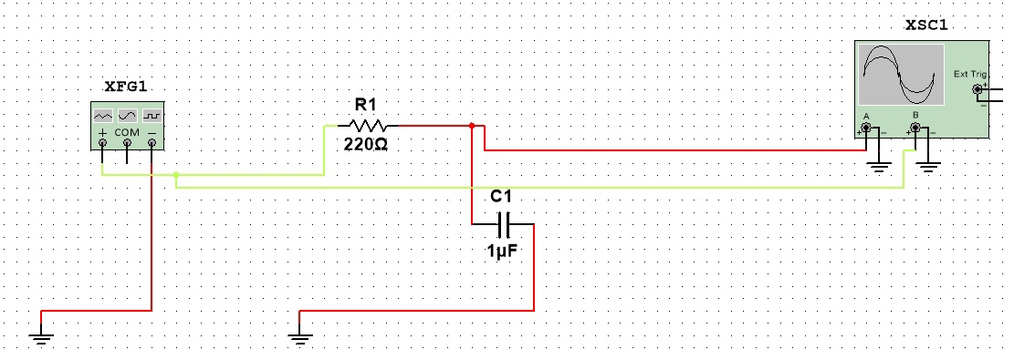

Рис. 1 - компьютерная модель RC-фильтра нижних частот

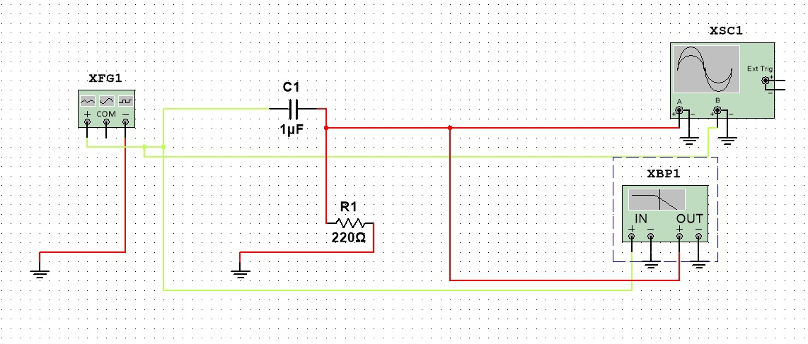

Рис. 2 - компьютерная модель RC-фильтра верхних частот

2. Исследована реакция моделей при подаче на их вход различных гармонических сигналов с помощью виртуального осциллографа;

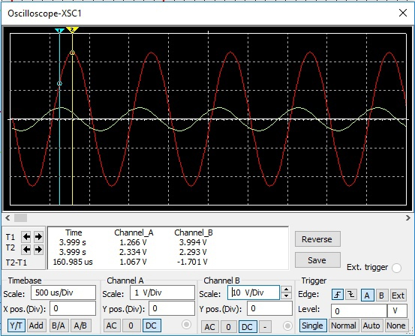

Рисунок 3 – осциллограмма фильтра высоких частот.(??)

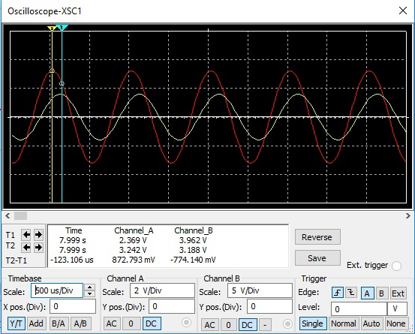

Рисунок 4 – осциллограмма фильтра низких частот.(??)

3. Построены амплитудно-частотные характеристики (АЧХ) и фазо-частотные характеристики (ФЧХ) моделей с помощью виртуального плоттера Боде;

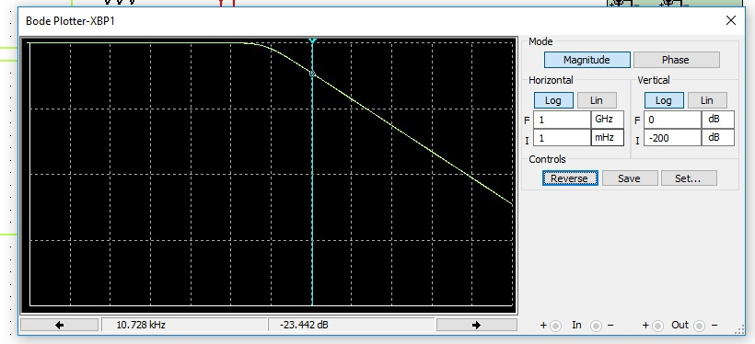

Рисунок 5 – диаграмма Боде фильтра низких частот.

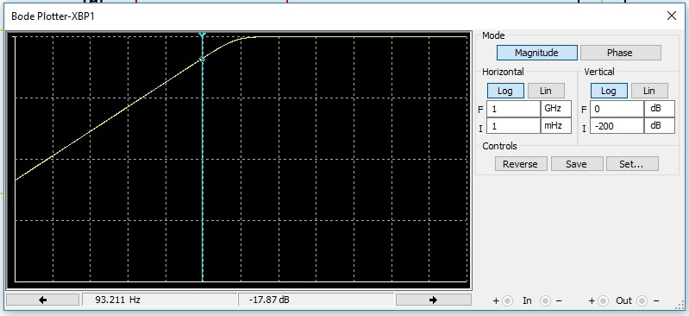

Рисунок 6 – диаграмма Боде фильтра высоких частот.

4. Сконструированы схемы RC-фильтров нижних и верхних частот из реальных компонентов на макетной плате учебной станции NI ELVIS;

5. Со схемами RC-фильтров повторены пункты 2 и 3, используя осциллограф и плоттер Боде учебной станции NI ELVIS;

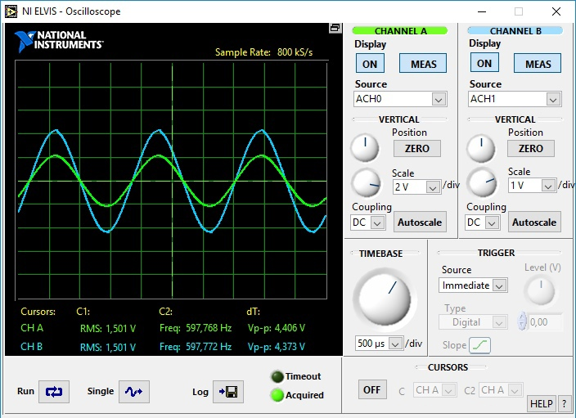

Рисунок 7 – осциллограмма собранного фильтра низких частот.

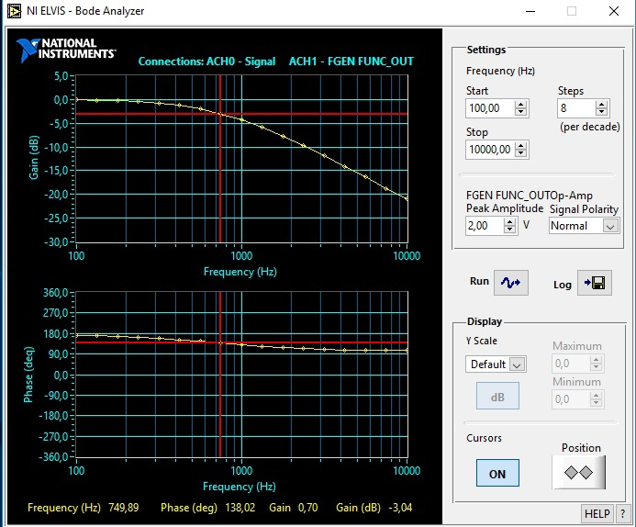

Рисунок 8 – диаграмма Боде собранного фильтра низких частот.

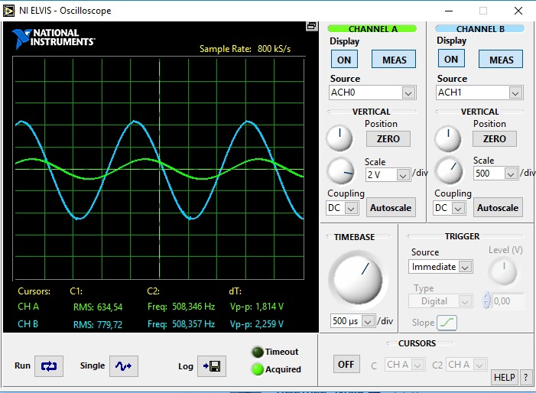

Рисунок 9 – осциллограмма собранного фильтра высоких частот.

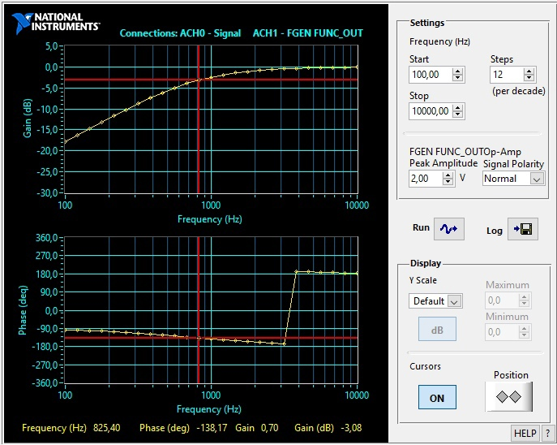

Рисунок 10 – диаграмма Боде собранного фильтра высоких частот.

**Выводы.**

Были собраны компьютерные модели RC-фильтров нижних и верхних частот в среде NI Miltisim, и были собраны схемы из реальных компонентов на макетной плате учебной станции NI ELVIS. Была исследована реакция моделей при подаче на их вход различных гармонических сигналов с помощью виртуального осциллографа и были построены амплитудно-частотные характеристики (АЧХ) и фазо-частотные характеристики (ФЧХ) моделей с помощью виртуального плоттера Боде. Аналогичные характеристики были получены со схемы из реальных компонентов.

В результате можно сделать вывод, что результаты моделирования фильтров верхних и нижних частот в Multisim схожи с результатами экспериментальной установки собранной на NI ELVIS. Это говорит, что использованная формула для расчёта частоты среза верна и компьютерный макет, и схема собраны верно. Полученные небольшие различия в характеристиках появляются из-за несовершенства материалов, скрытых дефектов компонентов и неточностей измерений в реальном мире.